Воспламенение высокоскоростной воздушно-углеводородной смеси плазмой маломощного импульсного плазматрона
Алексеев А.И., Ваулин Д.Н., Исаев А.Р., Черников В.А.
МГУ имени М.В. Ломоносова, физический факультет, кафедра физической электроники, Москва, Россия, info@physics.msu.ru
Настоящая работа посвящена продолжению исследований возможности использования импульсной плазмы, созданной магнитоплазменным компрессором (МПК), для реализации воспламенения высокоскоростной воздушно-пропановой смеси. В работе [1] при использовании плазмотрона с пиковой мощностью P ≥ 10 МВт был обнаружен режим взрывного воспламенения смеси с образованием волны горения, распространяющейся навстречу потоку, которая возникает в результате взрыва воздушно-пропановой смеси в некоторой области, расположенной в канале (точнее в гофрированной трубе, соединяющей секции канала с балластной камерой). Целью дальнейших исследований является уточнение условий реализации взрывного режима горения топливной смеси и изучение возможности работы МПК в частотном режиме. При этом в экспериментах использовался плазмотрон малой мощности P < 5 МВт, что позволило, во-первых, уменьшить габариты всего устройства и, во-вторых, снизить мощность, выделяемую в плазме и, соответственно, уменьшить ее температуру. Регистрация взрывного горения осуществлялась при помощи фотоумножителя, датчиков давления и по наличию мощной акустической волны. Прежде всего, были проведены эксперименты, в которых аэродинамический канал соединялся с балластной камерой, т.е. отсутствовала гофрированная труба. Полученные результаты показали, что в этом случае никакого взрывного горения не происходит.
Следующая серия экспериментов была проведена в условиях, когда канал и камера балласта были соединены гофрированной трубой. На рис. 1-а приведена зависимость интенсивности свечения продуктов горения от начального напряжения на накопительном конденсаторе МПК.
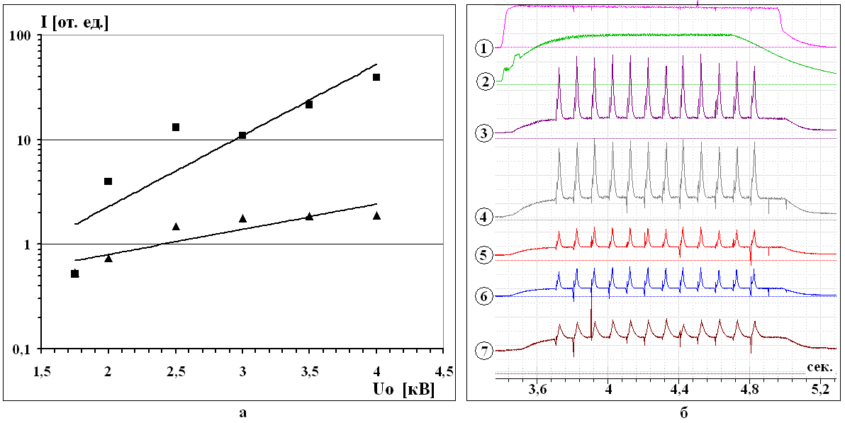
Рис.1. а - интенсивность свечения: разряд без пропана - ▲ и с пропаном - ■; б – сигналы с датчиков давления при работе МПК в частотном режиме f = 10 Гц. Датчик №4 расположен в области разряда МПК.
Из рис. 1-а следует, что взрывной режим горения реализуется при Uo ≥ 2 кВ, причем интенсивность свечения при разряде в смеси растет значительно быстрее, чем без пропана. На основании полученных результатов можно рассчитать предельную частоту следования импульсов МПК для данной установки. Пример сигналов с датчиков давления при работе МПК в частотном режиме (f = 10 Гц) приведен на рис.1-б.
Литература
- А.П. Ершов, С.А. Каменщиков, А.А. Логунов, В.А. Черников // ТВТ, том 47, № 6, С. 822, 2009.

